Додаток
до рішення Запорізької
міської ради
27.09.2017 №34
СХЕМА
детального плану території міста Запоріжжя, в районі між Донецьким шосе та вулицею Лейтенантською, та вздовж вулиці Затишної (орієнтовна)

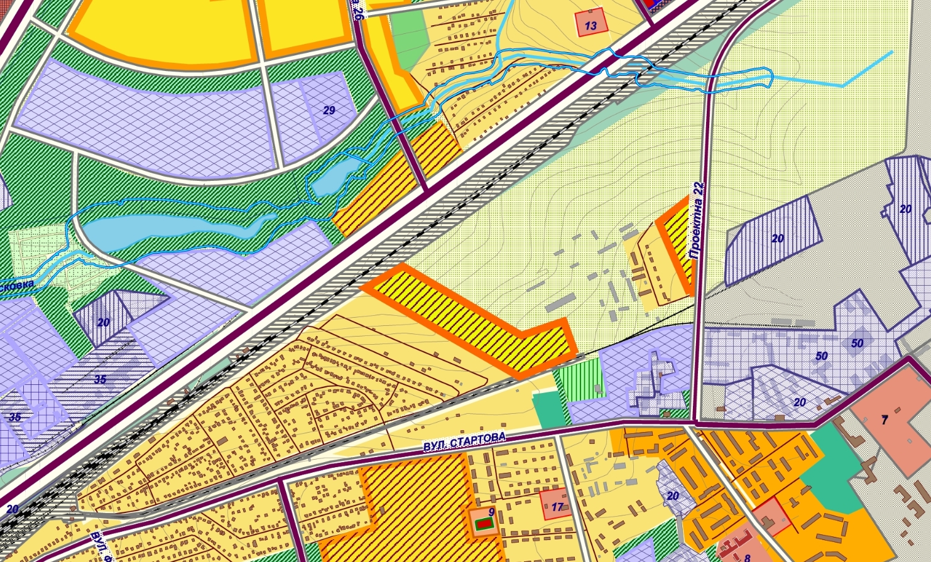

Секретар міської ради Р.О. Пидорич

